- OBJETIVO
Establecer los lineamientos base para el control de energía peligrosa relacionada con máquinas, equipos, sistemas o procesos que podrían ocasionar daños al personal como consecuencia de una energización inesperada, arranque o liberación de la energía almacenada.
- ALCANCE
Este procedimiento aplica a todas las actividades operativas y administrativas de Talleres Hidráulicos, así como a todos sus empleados, contratistas, subcontratistas y visitantes.
- REFERENCIAS LEGALES Y OTRAS NORMAS
    - Ley N° 29783 y su Reglamento aprobado mediante D.S. N° 005-2012-TR.
    - D.S. N° 024-2016-EM “Reglamento de Seguridad y Salud Ocupacional en Minería” y Modificatoria D.S. N° 023-2017-EM

- DEFINICIONES
  - Equipos de protección personal (EPP): Dispositivos específicos a ser utilizados adecuadamente por el trabajador para que lo protejan de uno o varios riesgos que puedan amenazar su seguridad o salud en el trabajo.

  - Técnico de ensamblaje: Persona físicamente apta y capacitada en temas seguridad, salud ocupacional y medio ambiente, encargada de realizar las operaciones de cortado, pelado, limpieza y prensado de mangueras hidráulicas.

  - Técnico Supervisor: Personal capacitado en temas de seguridad, salud ocupacional y medio ambiente, encargado de verificar el cumplimiento adecuado de las operaciones de cortado, pelado, limpieza y prensado de mangueras hidráulicas, de acuerdo con el procedimiento establecido.

  - SSOMA: Seguridad, Salud Ocupacional, Medio Ambiente y Calidad.

  - Puesta a tierra (Aterramiento): Es toda la ligazón metálica directa, de sección suficiente, con objetivo de conseguir que no existan diferencias de potencial peligrosas.

  - Bloqueo: Consiste en mantener bajo control todas las fuentes de energías potencialmente peligrosas que pueden dañar a las personas al intervenir en un equipo, instalación o circuito de proceso.

  - Dispositivo Bloqueador: Accesorio que evita que la fuente de energía pueda ser manipulada y consiguientemente activada durante la realización de algún tipo de trabajo.

  - Desbloqueo: Es cuando se retira un candado, llave o trabamiento de un dispositivo bloqueador de energía, después del término de cualquier tipo de actividad.

  - Etiquetado: Acto o técnica de colocar (fijar) tarjetas de señalización en un lugar visible y adecuado, de acuerdo con el procedimiento establecido, asegurando su visualización para que la energía aislada no sea liberada o que el equipo no deba ser operada hasta que el dispositivo de bloqueo sea removido.
El etiquetado es una acción complementaria de señalización, ésta no sustituye el candado (bloqueo o tranca) y no es considerada como una forma segura de bloqueo. Este acto asociado al uso del candado indica que la fuente de energía no puede ser operada.

  - Energía Cero: Condición del equipo, máquina, instalación o sistema donde todas las formas de energía están bloqueadas y/o desactivadas.

  - Responsable de Bloqueo: Persona entrenada, calificada y debidamente autorizada por TH, que coordina el bloqueo, desbloqueo y etiquetado de las máquinas, equipos y/o sistemas con el objetivo de ejecutar cualquier tipo de actividad (limpieza, reparación, inspecciones, etc.), debiendo tener un alto conocimiento de los sistemas de su área de responsabilidad.

  - Fuente de energía: Toda fuente capaz de almacenar, generar o liberar energía eléctrica, mecánica, hidráulica, neumática, química, térmica, radioactiva, entre otras.

  - Dispositivo mecánico de bloqueo
Es la parte mecánica de las llaves eléctricas, que cuando están abiertas permiten la fijación de los candados de seguridad impidiendo su cierre. O son dispositivos instalados en las puertas de los paneles eléctricos que cuando están trabados por el candado impiden la apertura de la puerta del panel. Pueden ser también dispositivos como corrientes o coberturas para bloqueo de válvulas, o también batientes, placas de planchas soldadas para el bloqueo mecánico.

  - Matriz de bloqueo
Es una plantilla que demuestra las energías a ser bloqueadas en cada sistema, conteniendo la relación de las fuentes de energías que entran y las que salen de este sistema garantizando, así el bloqueo de todas las fuentes de energías periféricas que alimenta o se deriva del sistema principal.

- ESPECIFICACIONES DEL ESTÁNDAR

ETAPA | DESCRIPCION | RESPONSABLE | REGISTRO
Requisitos del equipo y/o herramientas | - Realizar una matriz de bloqueo del sistema correspondiente a cada equipo, con la identificación y registro de todas las fuentes de energía con la firma del respectivo responsable.  - Cuando existan equipos que no permitan un sistema de bloqueo, se debe solicitar con anticipación los dispositivos auxiliares que permitan el bloqueo cuando sea requerido.  - Poseer un plan de inspección/mantenimiento de equipos y dispositivos de bloqueo.  - Dotarse de candados en cantidades suficientes para las personas que ejecutan el bloqueo con las siguientes características:  i. Control y uso exclusivo del colaborador no siendo permitida la transferencia o préstamo.  ii. Una llave única para cada individuo, las llaves adicionales deberán ser eliminadas. | Jefe SSOMA  Técnico Supervisor | Matriz de bloqueo  Programa de mantenimiento
Requisito del personal | - Solamente los colaboradores entrenados, calificados y autorizados, a través de registro de entrenamiento interno específico, podrán realizar el bloqueo, etiquetado y aislamiento de energía. | Jefe SSOMA | Certificado de Evaluación Técnica  Sticker de autorización
Reglas Generales para el Bloqueo y Desbloqueo. | - En TH no podrá ser ejecutado cualquier tipo de intervención del equipo o parte del equipo que esté energizado o sujeto a liberación voluntaria o involuntaria de cualquier tipo de energía.  - Cuando fuera absolutamente necesario, por ejemplo, calibrar, pruebas, ajustes, alineamientos, para los cuales el equipo debe estar energizado, las actividades que representan excepciones a esta regla deben ser aprobadas por el responsable de la actividad. Para tales situaciones, es necesario la realización y emisión del análisis de trabajo seguro de la tarea con indicación de los requisitos alternativos de seguridad a ser observados durante la ejecución de la tarea.  Estos trabajos solo podrán ser ejecutados por el personal calificado y autorizado.  - Equipo que no está aterrado o bloqueado, es considerado como energizado.  - Cuando hubiera la presencia de más de un empleado actuando en un mismo equipo, cada uno de ellos debe utilizar su candado individual (pinza de bloqueo).  - Las fallas del bloqueo deben ser investigadas y analizadas como incidentes.  - Los equipos que pasen a la condición de “Fuera de Servicio” deberán tener sus fuentes de energía eliminadas y debidamente identificadas, sin hacer uso de bloqueadores.  - El equipo de bloqueo (candado o tarjeta) no debe ser usado para cualquier otro fin.  - El candado individual de bloqueo es de uso exclusivo e intransferible, incluyéndose la llave.  - El olvido u omisión de colocación o retiro del candado y tarjeta personal de bloqueo resultará en sanciones disciplinarias.  - La tarjeta de bloqueo deberá permanecer adjunta al candado del oficial de bloqueo. | Jefe SSOMA  Técnico de ensamblaje  Técnico Supervisor | SG.TH.for.021 Análisis de trabajo seguro - ATS  SG.TH.for.024 Registro de Incidentes Peligrosos e Incidentes  SG.TH.for.030 Inspección de Herramientas y Equipos eléctricos  Plan de mantenimiento
Bloqueo y/o desbloqueo de equipos del taller | - Se bloqueará los equipos del taller según indique los procedimientos escritos de trabaja seguro.  - El responsable del bloqueo consultará la matriz de bloqueo y verifica el tipo de energía que se está usando y si existe más de un tipo de energía.  En caso el equipo aún no se encuentre registrado en la matriz, se procede a registrar identificando las fuentes de energía.  - El responsable del bloqueo colocará el candado y la tarjeta de bloqueo en las fuentes de energía a bloquear.  - El responsable de Bloqueo realizara la prueba test de energía cero del equipo.  - Si hubiera tensión y/o corriente, comenzar nuevamente el procedimiento de bloqueo. Si permaneciera la misma condición, se solicitará la orientación de la supervisión para su evaluación.  - Solo si la prueba cero es satisfactorio, se considera un bloqueo exitoso.  - Cumplidos todos los pasos anteriores, se podrá continuar las labores.  - Solo cuando se va a operar los equipos se procede con el retiro del candado y tarjeta de bloqueo. | Técnico de ensamblaje  Técnico Supervisor | Matriz de bloqueo  PETS de equipos
Bloqueo y desbloqueo de caja principal | - El responsable del bloqueo reunirá los accesorios correspondientes para el bloqueo (candados, pinzas, tarjetas, etc.)  - El responsable del bloqueo Informará al técnico supervisor que se realizará el bloqueo.  - El responsable del bloqueo colocará el candado y la tarjeta de bloqueo en la caja principal.  - El responsable de Bloqueo y/o Técnico Supervisor, realizarán la prueba test de energía cero del sistema.  - Si hubiera tensión y/o corriente, comenzar nuevamente el procedimiento de bloqueo. Si permaneciera la misma condición, se solicitará la orientación de la supervisión para su evaluación.  - Solo si la prueba cero es satisfactorio, se considera un bloqueo exitoso.  - Cumplidos todos los pasos anteriores, se podrá iniciar las labores.  DESBLOQUEO Y RECONEXION  - El responsable de Bloqueo y/o Técnico Supervisor informará a todos los colaboradores involucrados en la actividad que el bloqueo va a ser retirado y que en consecuencia la energía será restaurada.  - El responsable de Bloqueo verificará la correcta culminación de los trabajos, luego procede con el retiro del candado y tarjeta de bloqueo.  - El responsable de Bloqueo y/o Técnico Supervisor procede a reestablecer la energía. | Jefe SSOMA  Técnico de ensamblaje  Técnico Supervisor | Programa de mantenimiento
Bloqueo de Cables Y Enchufes | En aquellas situaciones, en que la desconexión de los enchufes de máquina/equipos es la forma de aislar la fuente de energía peligrosa, se debe seguir el procedimiento operacional respectivo:  - Notifique al personal responsable del equipo de que el mismo será bloqueado.  - Pare el equipo según el procedimiento de parada normal (por ejemplo: presione el botón de parada y coloque el interruptor en posición de apagar);  - Remueva el plug del enchufe y utilice un bloqueador específico e identificado.  - Verifique que ya no pase corriente accionando los botones o interruptores, manténganlos en la posición de apagado o neutro.  - Después de concluir las actividades, informar a los involucrados y/o afectados que la energía será reestablecida.  - Verifíquese si el botón de partida está en posición apagada.  - Remueva el bloqueo y el plug o tomacorriente. | Técnico de ensamblaje  Técnico Supervisor | Programa de mantenimiento  PETS de equipos
Condiciones Prohibidas | Se debe considerar como falta grave y sujeto a sanciones disciplinarias de acuerdo con el reglamento interno de trabajo  Ejemplos de falta grave:  - Realizar actividades sin que el sistema se encuentre bloqueado.  - Dejar de usar el candado individual de seguridad durante el desarrollo de actividades que exigen su empleo.  - Liberar el equipo sin considerar las condiciones de seguridad.  - Dejar de identificar correctamente los equipos que exigen el empleo del sistema de bloqueo.  - Remover o cortar el candado de Bloqueo.  - Tachar las indicaciones y/o etiquetas.  - Tachar o deteriorar la matriz de bloqueo. | Jefe SSOMA  Técnico Supervisor | Memorándum

- RESPONSABILIDADES
  - Gerencia General
- Aprobar el presente documento, así como, fiscalizar y otorgar los recursos necesarios para la implementación y cumplimiento del presente estándar en todas las operaciones de Talleres Hidraulicos S.A.C.

  - Jefe SSOMA
- Planificar e implementar los requisitos del presente procedimiento.
- Asegurar que el personal que participara esté entrenado en el presente procedimiento.
- Recibir, analizar y encaminar las sugerencias de mejora en este procedimiento
- Verificar que los sistemas y equipos, sean bloqueadas cuando sean intervenidas
- Verificar la ejecución la prueba test de energía cero

  - Jefe de área y/o supervisores
- Conocer, cumplir y participar activamente en la revisión del presente procedimiento.
- Comunicar a la jefatura de SSOMA si no cuenta con el entrenamiento o tiene limitación para realizar la labor.
- Asegurar que el personal que participara esté entrenado en el presente procedimiento.
- Verificar y/o ejecutar la prueba test de energía cero
- Verificar y/o asegurar que los sistemas y equipos, sean bloqueadas cuando sean intervenidas.

  - Personal de la empresa
- Conocer, cumplir y participar activamente en la revisión del presente procedimiento.
- Comunicar al jefe inmediato si no cuenta con el entrenamiento o tiene limitación para realizar la labor.
- Respetar y hacer respetar los controles establecidos para los riesgos identificados.
- Hacer uso correcto de los accesorios de bloqueo
- Ejecutar la prueba test de energía cero
- REGISTROS, CONTROLES Y DOCUMENTACION
- Matriz de bloqueo
- SG.TH.for.030 Inspección de Herramientas y Equipos eléctricos
- Certificado de Evaluación Técnica
- Programa de mantenimiento de equipos
- PETS de equipos
- SG.TH.for.021 Análisis de trabajo seguro - ATS
- SG.TH.for.024 Registro de Incidentes Peligrosos e Incidentes

- REVISIÓN Y MEJORAMIENTO CONTINUO
La actualización y revisión de estos documentos se debe realizar en forma anual o cuando sea necesario un cambio y/o modificaciones.

Elaborado por: | Revisado por: | Revisado por: | Aprobado por:
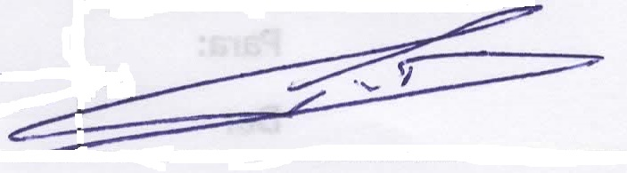 | 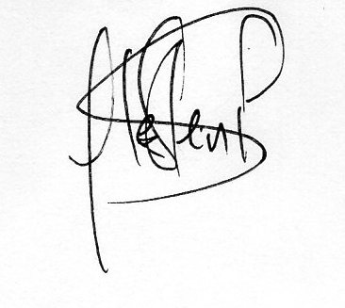 | 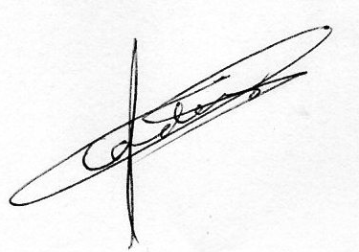 | 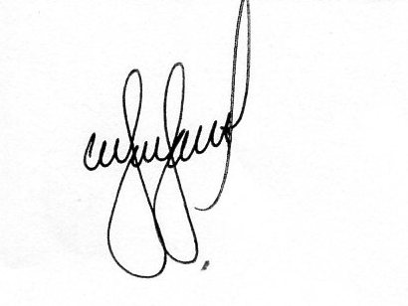
Eric Cortez  Jefe de Almacén | ALEXANDER STEIN  Jefe de Ventas | ERICK CORDOVA  Jefe SSOMA | ENRIQUE GAMIO  Gerente General
Fecha: 01-06-22 | Fecha: 01-06-22 | Fecha: 01-06-22 | Fecha: 02-06-22

